教改立项网络申报路径指南
一、进入网络教学平台精品课程网站：
在IE地址栏键入网络教学平台网址：http：//210.30.208.205，如下图：
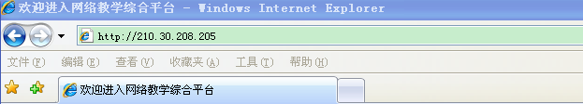

二、用户登录（用户名和密码与教师本人登陆教务系统的相同）：
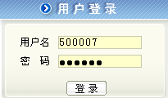

三、点击登录后出现如下信息，点击进入：


四、点击进入后，进入教师首页（如下图），点击“精品课程”：



五、点击“我申报的课程”栏目，出现申报的课程，点击“编辑”按钮，如下图：

六、进入重点课程网上编辑页面，参照《教师简明实用手册》第四部分（见附件5）进行编辑：

- 模板选择，重点课程建设负责人自行选择课程模板，选定后，点击“确定”

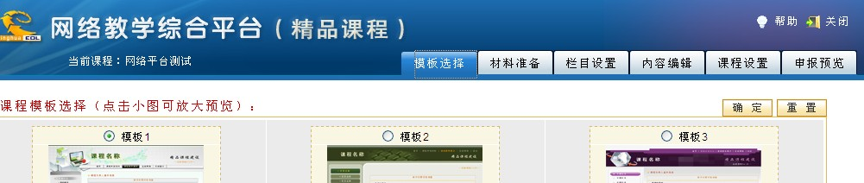

2、栏目设置：教师用户点击“栏目设置”选项卡中的“应用其他模板”。



3、点击“应用其他模板”后，选择“校级教改立项申报模板”，点击“确定”

4、内容编辑：根据内容编辑选项卡中左侧列中的项目进行编辑：
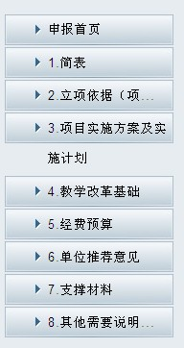

5、课程设置及预览，可参照《使用手册》进行操作。

